Федеральное государственное автономное образовательное учреждение высшего образования
«Национальный исследовательский университет ИТМО»
Факультет программной инженерии и компьютерной техники
Направление подготовки 09.03.04 «Программная инженерия» –
Системное и прикладное программное обеспечение

Отчёт
По лабораторной работе №1
«Модели простейших компьютерных сетей»
По Компьютерным Сетям

Выполнил:
студент 3 курса
Батманов Даниил Евгеньевич
Группа: Р3307
Приняла:
Авксентьева Елена Юрьевна

г. Санкт-Петербург, 2025

Задание
Изучение принципов построения и настройки моделей компьютерных
сетей в среде NetEmul.
В процессе выполнения лабораторной работы (ЛР) необходимо:
● построить три простейшие модели компьютерной сети;
● выполнить настройку сети, заключающуюся в присвоении IP-адресов
интерфейсам сети;
● выполнить тестирование разработанных сетей путем проведения
экспериментов по передаче данных на основе протокола UDP;
● сохранить разработанные модели компьютерных сетей для демонстрации
процессов передачи данных при защите лабораторной работы.

Вариант лабораторной работы
Данные о студенте:
- Номер группы – P3307 (5)
- Фамилия – Батманов (8)
- Имя – Даниил (6)
- Отчество – Евгеньевич (10)
Получившийся исходный адрес:
$$(192 + 5 + 10).(8 + 5).(6 + 5).(8 + 6)$$
$$207.13.11.14$$

Этап 1. Знакомство с NetEmul на примере простейшей сети из двух компьютеров
Построение сети:

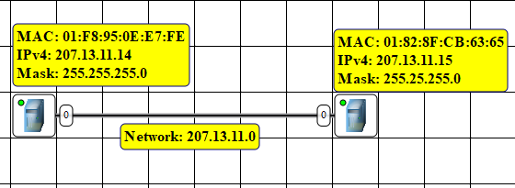
Таблицы маршрутизации обоих компьютеров содержат адрес 127.0.0.1 для отправки сообщений самому себе и адрес сети 207.13.11.0. ARP-таблицы пустые, т.к. настройки сетевых карт не проводились.
Настройка компьютеров и сети:
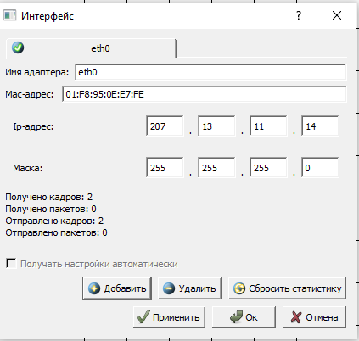
Компьютер-1
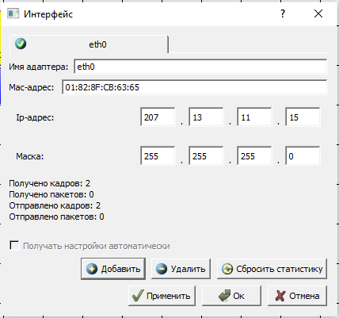
Компьютер-2
ARP-запрос отправляется от устройства широковещательным сигналом, чтобы остальные устройства сети обновили свои ARP-таблицы.
Анализ таблиц:
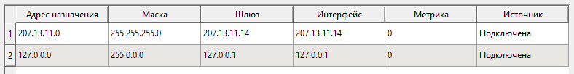
Таблица маршрутизации компьютера-1
ARP-таблица компьютера-1
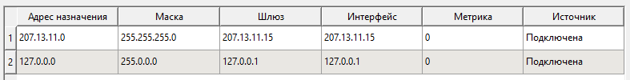
Таблица маршрутизации компьютера-2
ARP-таблица компьютера-2
Таблицы маршрутизации не поменялись.
Что касается ARP-таблиц, то у каждого компьютера запись для другого компьютера. Причем, данные записи мы получили динамически после запросов ARP-request.
Тестирование сети (отправка пакетов):
Для отправки пакетов использовался транспортный протокол UDP. Было отправлено сообщение размером 1 Кб. Дейтаграммы шли последовательно.
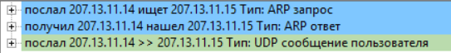
Передаются дейтаграммы (т.к. протокол UDP) с информацией об отправителе, получателе и портах.

Этап 2. Линейная сеть из трех компьютеров

Построение сети с тремя компьютерами и анализ таблиц
Для добавления третьего компьютера создадим вторую сеть с адресом:
$$207.(13 + 6).14.(17+6)$$
$$207.19.11.23$$

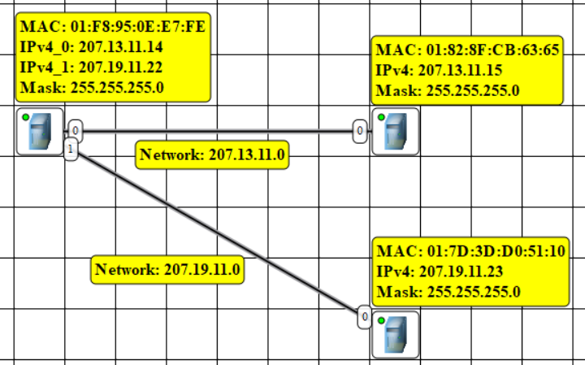
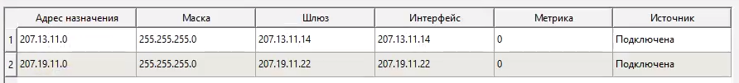
Таблица маршрутизации компьютера-1
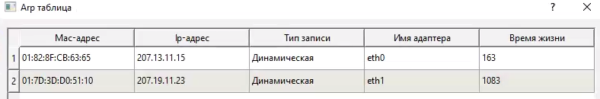
ARP-таблица компьютера-1
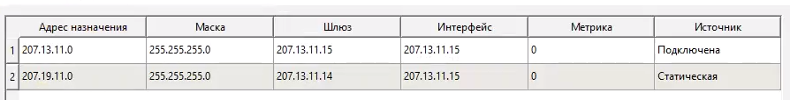
Таблица маршрутизации компьютера-2
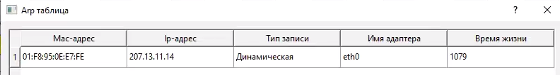
ARP-таблица компьютера-2
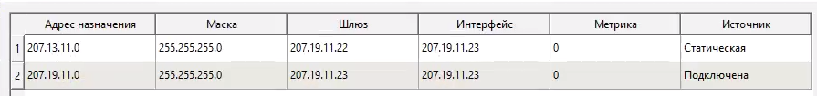
Таблица маршрутизации компьютера-3
ARP-таблица маршрутизации компьютера-3
Ключевым отличием является добавление новой сети.
Тестирование сети (отправка пакетов)
Пакеты идут так же последовательно, что и в предыдущем примере, только теперь появляется компьютер, через который пересылаются данные в случае передачи пакетов между компьютерами 2 и 3.
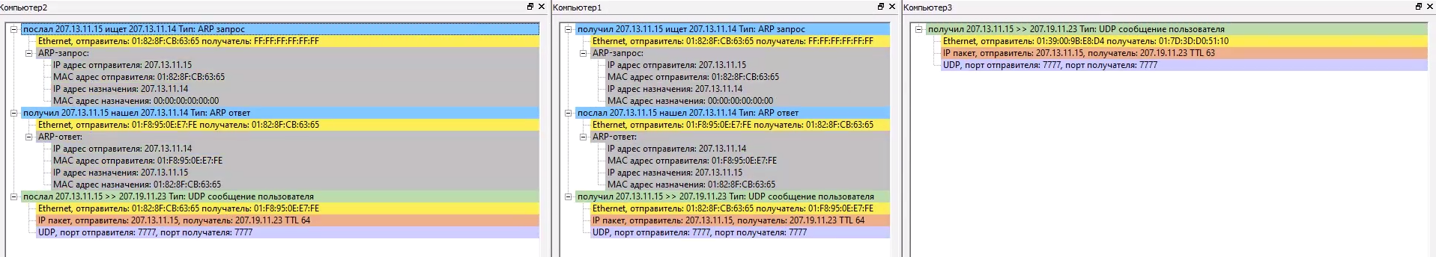

Этап 3. Полносвязанная сеть из трех компьютеров
Для добавления третьего компьютера создадим третью сеть с адресом:
$$207.13.(14 +10) .(17+10)$$
$$207.13.24.27$$
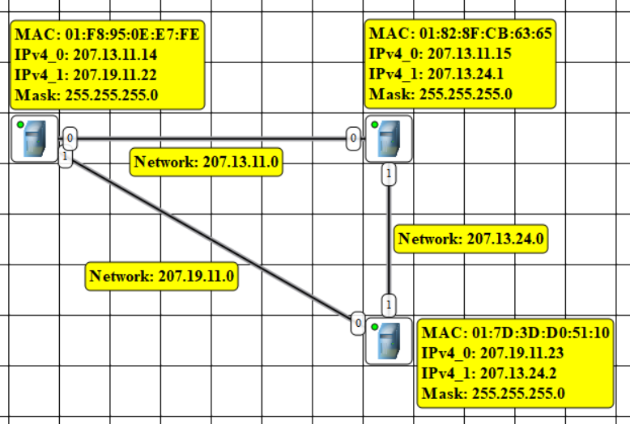
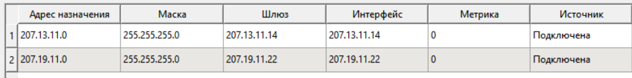
Таблица маршрутизации компьютера-1
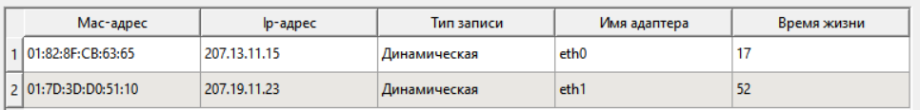
ARP-таблица компьютера-1
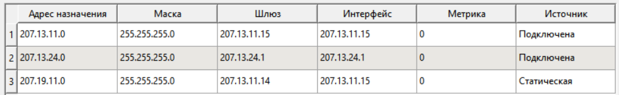
Таблица маршрутизации компьютера-2
ARP-таблица компьютера-2
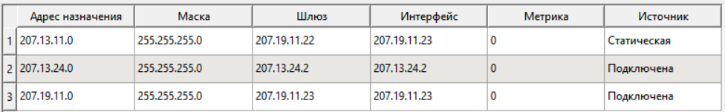
Таблица маршрутизации компьютера-3
ARP-таблица маршрутизации компьютера-3
Тестирование сети (отправка пакетов)
Содержимое пакетов не поменялось, но появилось по два пути, как передавать данные по сети (маршрут зависит от выбора сетевой карты).

Вывод
В результате выполнения лабораторной работы мне удалось построить 3 модели компьютерной сети, выполнить настройку сети, заключающуюся в присвоении IP-адресов интерфейсам сети, выполнить тестирование разработанных сетей путем проведения экспериментов по передаче данных на основе протокола UDP.

